ЧЕЛЯБИНСКАЯ ОБЛАСТЬ

АДМИНИСТРАЦИЯ
ЗЛАТОУСТОВСКОГО ГОРОДСКОГО ОКРУГА
РАСПОРЯЖЕНИЕ

31.01.2024 г. | № | 258-р/АДМ
г. Златоуст
О предоставлении разрешения на условно разрешенный вид использования земельного участка

С учетом результатов проведения публичных слушаний от 18.12.2023 г., рекомендаций комиссии по отдельным вопросам землепользования
на территории Златоустовского городского округа от 27.12.2023 г. № 26, руководствуясь статьей 39 Градостроительного кодекса Российской Федерации:
1. Предоставить разрешение на условно разрешенный вид использования земельного участка «для индивидуального жилищного строительства» площадью 7000 кв. метров, расположенного по адресному ориентиру: Челябинская обл., г. Златоуст, ул. Береговая Балашиха, севернее земельного участка с кадастровым номером 74:25:0311416:78, (территориальная зона О1 - Многофункциональная общественно-деловая зона) по заявлению Габдрахмановой А.Ж.
2. Пресс-службе Администрации Златоустовского городского округа (Валова И.А.) опубликовать настоящее распоряжение в официальных средствах массовой информации и разместить на официальном сайте Златоустовского городского округа в сети «Интернет».
3. Организацию выполнения настоящего распоряжения возложить
на заместителя Главы Златоустовского городского округа по имуществу
и финансам Жиганьшина В.Р.

Рассылка: ОМС «КУИ ЗГО», прокуратура, пресс-служба, Росреестр

Глава  Златоустовского городского округа | 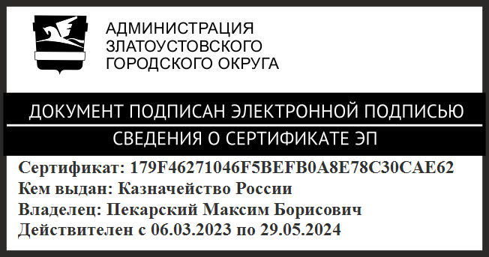 | М.Б. Пекарский

